25 апреля 2018 года учащиеся 10 «А» класса МБОУ СОШ №3 г.Реж., в сопровождении педагогов Чичкановой Т.В. (учителя основ профессиональной культуры, которая стала победителем в III областном конкурсе тематических уроков о профсоюзе, посвященном 100 – летию Федерации профсоюзов Свердловской области и была награждена почетным дипломом, премией и памятными подарками, один из которых стала поездка с детьми, участниками открытого классного часа «Что такое Профсоюз?» в любой из музеев Свердловской области, которую профинансировала Федерация Профсоюзов Свердловской области) и Богатовой А.В. заместителя директора по ВР. Мы, учащиеся 10 класса, очень давно мечтали посетить музей космонавтики и ракетно – космической техники, и вот наша мечта сбылась!
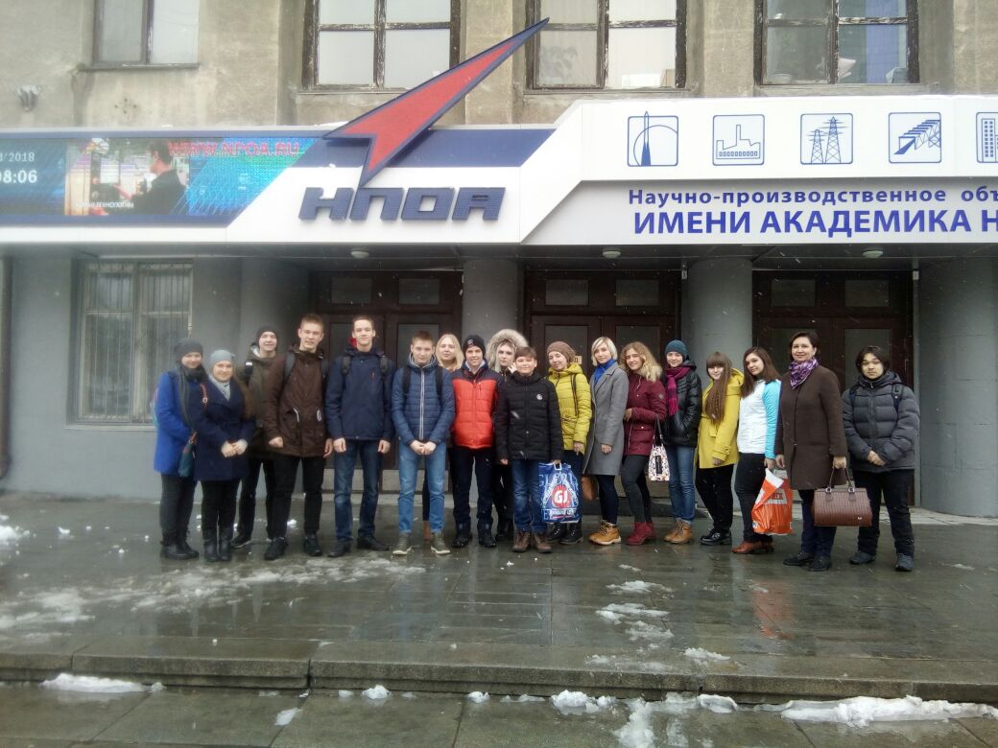
Музей космонавтики и ракетно-космической техники является ведомственным музеем НПОА, одного из ведущих предприятий космической отрасли Российской Федерации. Основные экспозиции музея размещены на территории предприятия - в Доме промышленности, который сам по себе является экспонатом №1, представляя собой памятник истории и архитектуры федерального значения.
Лектором музея было очень интересно рассказано, что наша Свердловская область – родина космонавта Виталия Ивановича Севастьянова (Красноуральск). В Свердловске учился космонавт Василий Григорьевич Лазарев. В Каменск-Уральском провёл свою юность и начал трудовую деятельность космонавт Павел Иванович Беляев. Сотый космонавт планеты и пятидесятый СССР Виктор Петрович Савиных проходил службу по призыву в Железнодорожных войсках на строительстве железнодорожной линии Ивдель – Обь. Начальником Центра подготовки космонавтов в 1963 году был дважды Герой Советского Союза генерал-полковник Одинцов Михаил Петрович (1921–2011 гг.), родившийся в Пермской области и получивший путёвку в небо в Свердловском аэроклубе. С Урала Ирина Баяновна Соловьёва – дублёр Валентины Терешковой (первая женщина-космонавт), проходившая подготовку к космическому полёту на кораблях «Восток» и «Восход», а затем многие годы занимавшаяся психологической подготовкой космонавтов. В Свердловске впервые в мире с 1959 году была начата работа по развитию космической медицины, разработке проблем гелиобиологии (врачи-терапевты К.Ф. Новикова и Е.Д. Рождественская). Мы очень гордимся своими Земляками!
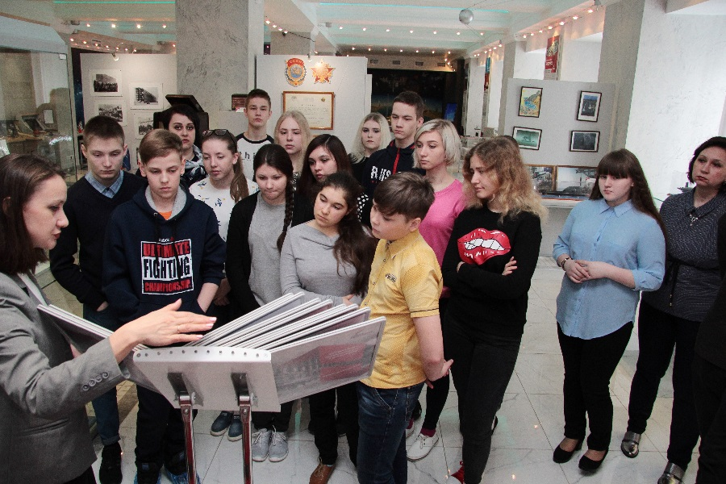
Из лекции мы также узнали следующие факты, что в 1956 году в Коуровке была создана одна из первых станций по наблюдению за искусственным спутником Земли, всегда входившая в лучшую пятёрку подобных станций СССР и на базе, которой образована всемирно известная астрономическая обсерватория. 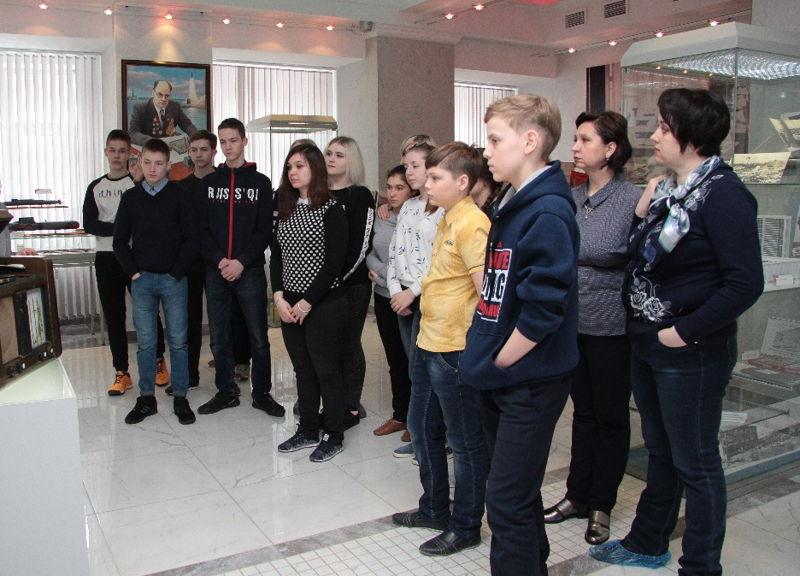
Свой вклад в развитие отечественной космонавтики внесли нижнетагильский «Уралвагонзавод», научно-производственное объединение (НПО) автоматики имени Н.А. Семихатова, Верхнесалдинский научно-исследовательский институт машиностроения, Уральский оптико-механический завод, научно-производственное предприятие «Старт», Уральское проектно-конструкторское бюро «Деталь», Нижнетагильский институт испытания металлов, завод «Пневмостроймашина», Уралкрионмаш, Уральский электрохимический комбинат, Электрохимприбор. Создание ракеты-носителя, выведшей первый искусственный спутник Земли на орбиту, не обошлось без верхнесалдинских титановых сплавов, а нижнетагильскую сталь использовали для пусковой установки. Уральский научно-исследовательский технологический институт участвовал в программе «Луноход-1».
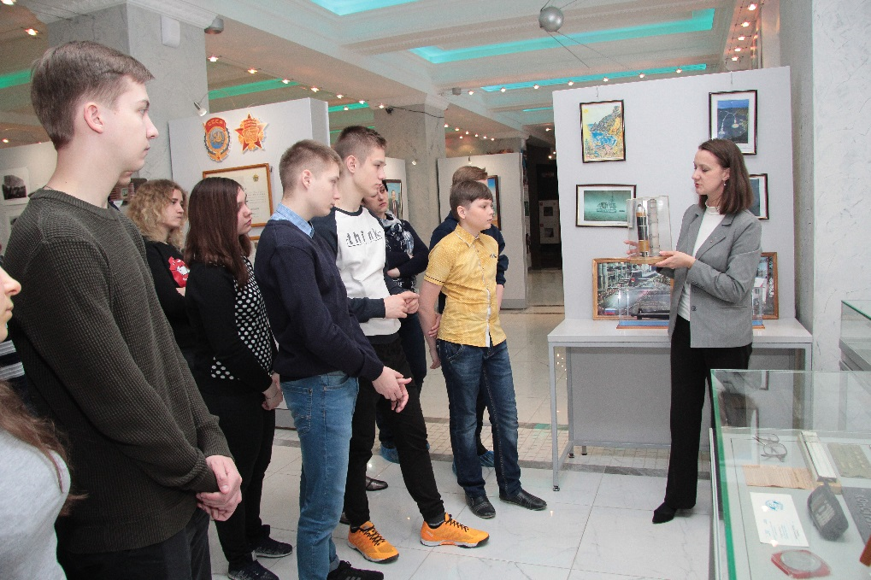
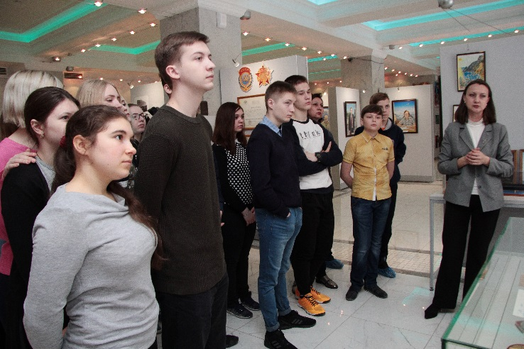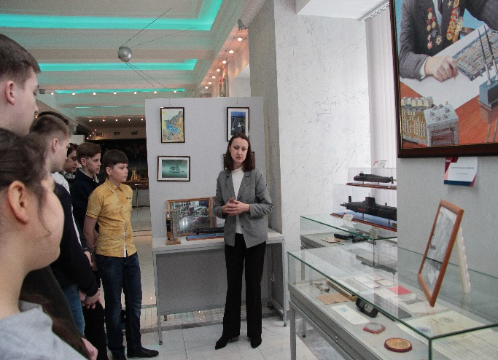
Музей проводит активную работу по пропаганде отечественных достижений в освоении космического пространства. В 1956 году в Коуровке была создана одна из первых станций по наблюдению за искусственным спутником Земли, всегда входившая в лучшую пятёрку подобных станций СССР и на базе, которой образована всемирно известная астрономическая обсерватория.
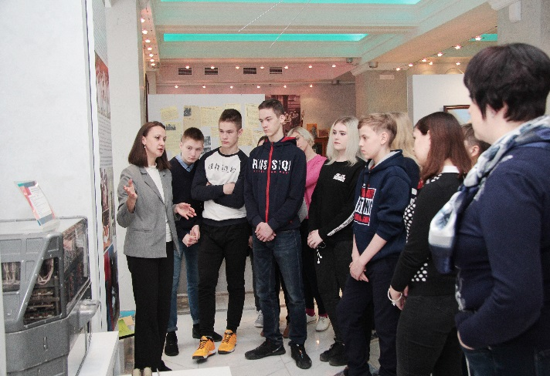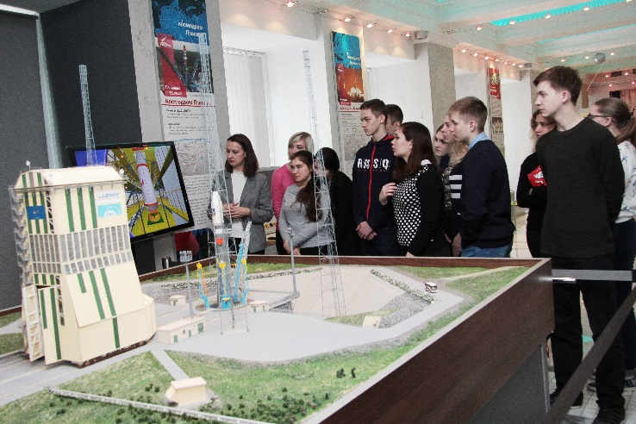

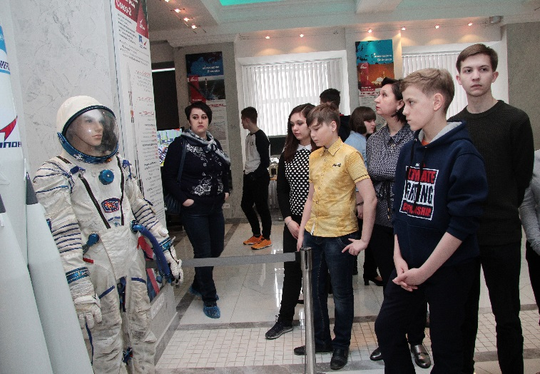
Экскурсии была очень интересной, увлекательной, познавательной и очень расширила наш кругозор знаний в области космонавтики и ракетно – космической техники, а также познакомила нас с ее Героями - нашими Земляками!

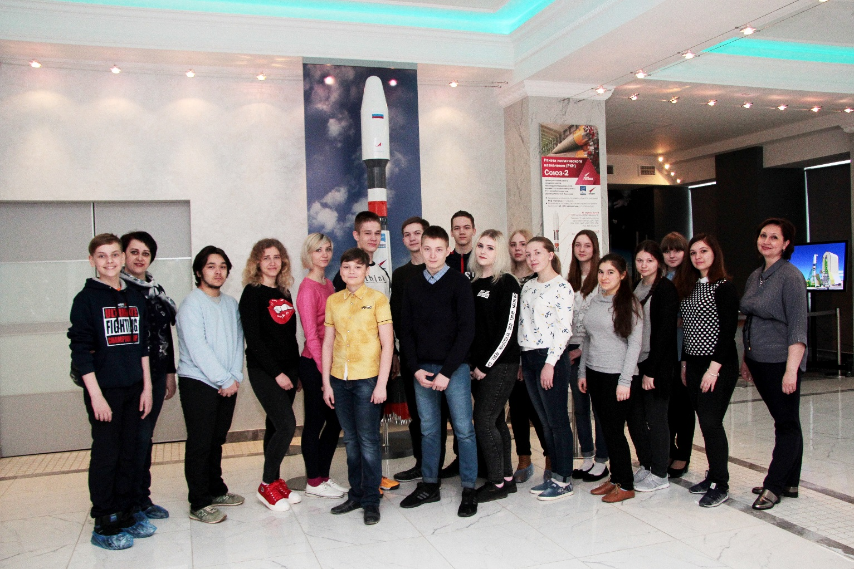
Мы выражаем огромную благодарность Федерации Профсоюзов Свердловской области за такую предоставленную нам возможность! Мечты – сбываются!
Статью подготовили, учащиеся 10 «А» класса,
МБОУ СОШ №3

